О маркировке обуви и табачных изделий средствами идентификации
Управление Роспотребнадзора по Иркутской области обращает внимание потребителей и продавцов обувных товаров, что с 1 июля 2020 года в соответствии с Постановлением Правительства РФ от 5 июля 2019 г. № 860 "Об утверждении Правил маркировки обувных товаров средствами идентификации и особенностях внедрения государственной информационной системы мониторинга за оборотом товаров, подлежащих обязательной маркировке средствами идентификации, в отношении обувных товаров" и Постановлением Правительства РФ от 29.02.2020 г. № 216 можно продавать только маркированную средствами идентификации (кодом маркировки) обувь, наносимую на потребительскую упаковку, обувные товары или на товарный ярлык.
Остатки обувной продукции, произведенной или приобретенной до 1 июля 2020 года, можно было промаркировать до 1 сентября 2020 года (при наличии документов, подтверждающих срок приобретения).
По импортной обуви, закупленной до 1 июля 2020 года, но выпущенных таможенными органами позже этой даты, срок маркировки и передачи данных в систему мониторинга установлен до 1 августа 2020 года.
Обувные товары, должны иметь уникальный штрихкод Data Matrix. Информация в нем зашифрована и защищена от подделки с помощью криптографических технологий.
Код должен быть нанесен на потребительскую упаковку, или на товары, или на товарный ярлык обувных товаров.
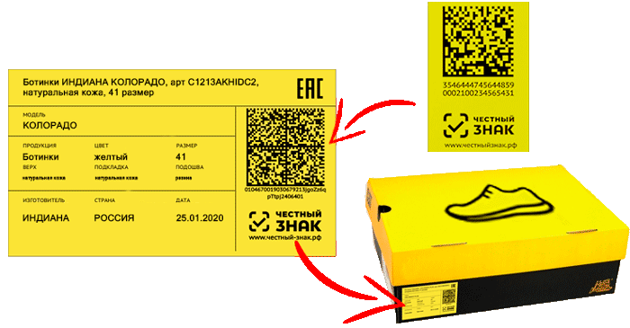
В соответствии с Постановлением Правительства РФ от 28.02.2019 № 224 "Об утверждении Правил маркировки табачной продукции средствами идентификации и особенностях внедрения государственной информационной системы мониторинга за оборотом товаров, подлежащих обязательной маркировке средствами идентификации, в отношении табачной продукции" с 1 июля 2020 года ввоз в Российскую Федерацию, получение и передача немаркированной табачной продукции (сигарет и папирос), в том числе ее приобретение и реализация (продажа) на территории Российской Федерации запрещены.
Все немаркированные табачные изделия будут выведены из оборота.
Табачные изделия, должны иметь на каждой пачке и блоке уникальный штрих код Data Matrix, информация в котором зашифрована и защищена от подделки с помощью криптографических технологий.
При розничной продаже сведения о выводе товара из оборота передаются в систему «Честный знак» через кассу, которая работает с системой маркировки. Продавец сканирует код DataMatrix, касса направляет информацию оператору фискальных данных.

Потребитель вправе не только требовать маркированную продукцию, но и проверять легальность сигарет в торговой точке. Для этого нужно скачать приложение «Честный ЗНАК» для iOs или Android и просканировать код Data Matrix (расположен на нижней стороне пачки, выглядит как черный квадрат с белыми точками внутри). Отсутствие маркировки на табачной продукции будет являться нарушением согласно ст. 15.12 КоАП. О соответствующих нарушениях потребитель вправе сообщить в органы Роспотребнадзора и правоохранительные органы прямо из приложения «Честный ЗНАК», отправив информацию в единую систему маркировки.
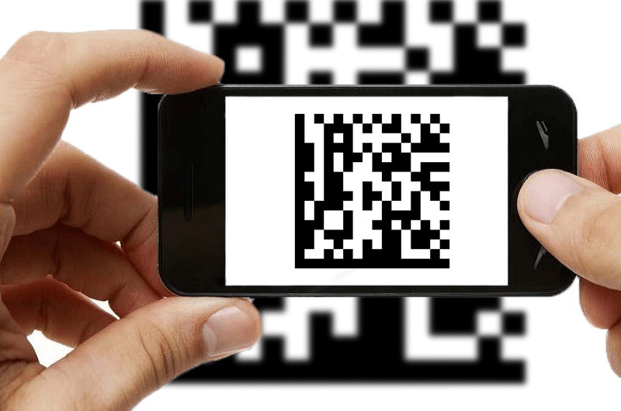
Честный ЗНАК - Национальная система цифровой маркировки и созданная для отслеживания товаров. Уполномоченный государством оператор Центр развития перспективных технологий, который присваивает каждому товару уникальный код - Data Matrix, чтобы производитель или импортер разместил его на упаковке товара.
Цифровой код - это паспорт, который невозможно потерять или подделать. Он позволяет проследить весь путь товара на каждом этапе - от завода до потребителя.
Введение обязательной маркировки обуви защитит права потребителей, освободит рынок от нелегальных товаров, остановит незаконный оборот поддельной продукции.
Система маркировки идентификационными знаками включает в себя в том числе качественные характеристики товара, позволяя потребителю сделать осознанный выбор. При этом информация, полученная потребителем после сканирования маркировки посредством мобильного устройства, позволяет в автоматическом режиме передавать данные в случае обнаружения несоответствия в контрольно-надзорные органы. Это снижает административную нагрузку на добросовестный бизнес и коррупционные риски, одновременно позволяя контрольно-надзорным органам оперативно реагировать в случае нарушения установленных требований.
При выявлении фактов реализации сигарет и папирос, а также обувных товаров без соответствующей маркировки просим информировать Управление Роспотребнадзора по Иркутской области направлять свои обращения в письменной форме по адресу: г. Иркутск, ул. Карла-Маркса, д.8 , а также в разделе "Прием обращений граждан" на сайте Управления, с указанием, по возможности, данных о продавце, приложением чека, фото и видео-материалов, свидетельствующих о факте нарушения.

